数值回忆题（2017.1.11）

1. QR法基本思想？基本步骤？与反幂法相比，优缺点？

2. ，步长0.01的每个点，的值都已知，且误差.设计方法求的值，分析误差.

3. 在以下两种偏差的意义下，是最小零偏差多项式，分别求 $a=?b=?$ 并求出这个最小偏差：

①最佳一致逼近意义下，②平方偏差意义下.

4. ，步长0.01的每个点， $e^{x}$ 的值都已知，且误差 $\frac{1}{2}×{10}^{-m}$.设计方法求在上的曲线长度，分析误差.

5. .利用欧拉法和改进欧拉法求 $y(1)$，要求误差限（考虑方法误差和舍入误差）.

6. 设计方法求的根. 分别分析方法误差、舍入误差.

7. 写出用直接法和迭代法求 $Ax=b$（如下图）的解的方法. 写出 $b$ 有误差时对 $x$ 的影响. 对于迭代法，求方法误差.

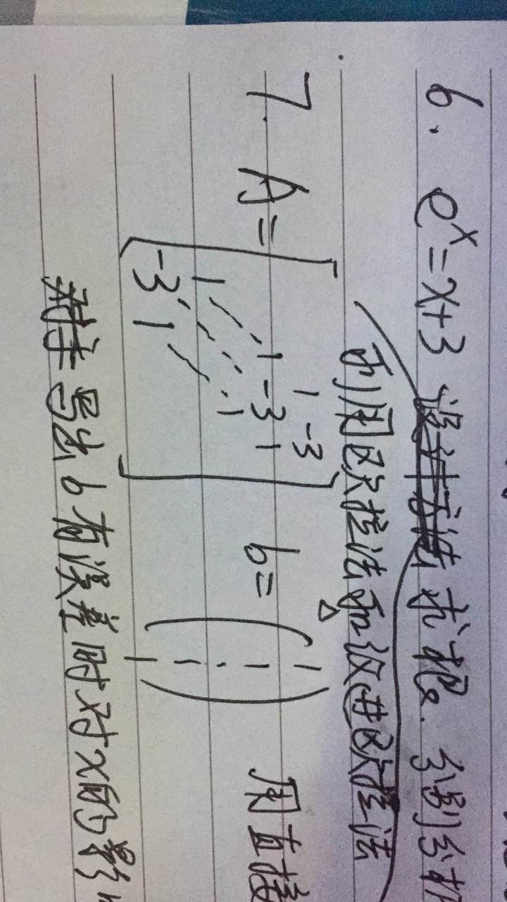

（注：截图是因为实在不会打出反的三对角阵. 忽视图中小三角）

这次题真是坑，很多以前的套路都没考，第二题还得自己摸索套路. 而且根本做不完（所以遇到一看题没有思路的赶紧跳过，每道题也别写的太详细）. 小抄纸上一定要把各种（主流）方法的步骤、式子、误差分析写全，我这次就是靠小抄存活下来的. 不过还是忘记写**牛顿法的舍入误差**，以及平方偏差意义下的最小零偏差（其实是根本没复习到，因为以前没考过最小零偏差）. 答疑时千万不要拿着往年题去问，因为老师会angry并且全出新题……